Naskah Publikasi

PROYEK TUGAS AKHIR

RANCANG BANGUN SISTEM INFORMASI PENGOLAHAN DATA DAN TRANSAKSI VAPE STORE

BERBASIS CLIENT SERVER

(Studi kasus : Dejavu Vape Store)

Program Studi Teknik Informatika
Fakultas Teknologi Informasi Dan Elektro

Disusun oleh :
Shidqi Maulana
3115111203

PROGRAM STUDI TEKNIK INFORMATIKA S1
FAKULTAS TEKNOLOGI INFORMASI DAN ELEKTRO
UNIVERSITAS TEKNOLOGI YOGYAKARTA
2017

Naskah Publikasi

RANCANG BANGUN SISTEM INFORMASI PENGOLAHAN DATA DAN TRANSAKSI VAPE STORE

BERBASIS CLIENT SERVER

(Studi kasus : Dejavu Vape Store)

Disusun oleh :

Shidqi Maulana
3115111203

Telah disetujui oleh pembimbing

Pembimbing

Yuli Asriningtias, S.Kom., M.Kom Tanggal : Agustus 2017

Rancang Bangun Sistem Informasi

Pengolahan Data Dan Ttansaksi Vape Store

Berbasis Client Server

(Studi kasus : Dejavu Vape Store)

Shidqi Maulana
Program Studi Teknik Informatika
Fakultas Tenkologi Informasi & Elektro, Universitas Teknologi Yogyakarta

Abstrak

Dejavu Vape Store, dalam kegiatan sehari-hari masih masih menggunakan cara manual. Pencatatan barang masuk dan keluar toko yang masih tulis tangan, pencatatan transaksi masih menggunakan buku, nota pembelian dari supplier dan nota penjualan untuk pengunjungpun masih menggunakan penulisan tangan. Salinan dari nota penjualan disimpan dan ditulis di buku untuk bukti dan laporan bulanan penjualannya. Proses perhitungan transaksi masih dihitung secara manual menggunakan kalkulator. Proses penggajian di Dejavu Vape Store juga masih terbilang manual, karena selain proses perhitungan masih menggunakan alat bantu hitung kalkulator. Slip gaji masih menggunakan kwitansi seadanya, sehingga bukti gaji karyawan hanya diketahui dari potongan kwitansi tersebut. Kejelasan untuk rincian pendapatan maupun potongan serta total gajipun ditulis secukupnya pada kwitansi tersebut. Dari masalah tersebut dirancanglah Sistem Informasi Pengolahan Data Dan Transaksi Vapestore Berbasis Client Server untuk membantu dalam pengelolaan data, transaksi pembelian, penjualan dan penggajian serta pembuatan laporan. Sistem ini dapat digunakan oleh dua jenis pengguna yaitu Pemilik dan Karyawan. Masing – masing pengguna memiliki hak akses yang berbeda dalam sistem. Sistem Informasi ini dirancang menggunakan Entity Relationalship Diagram (ERD) kemudian diimplementasikan menggunakan bahasa pemrograman Delphi dan SQL Server Management sebagai basis datanya.

Kata kunci : Sistem infomasi,Billing Farmasi, Pengelolaan Obat

PENDAHULUAN

Latar Balakang
Dejavu Vapestore adalah salah satu Vapestore (toko vapor) yang ada di Yogyakarta, beralamatkan di Jl. Seturan Raya, Caturtunggal, Kecamatan Depok, Kabupaten Sleman, Daerah Istimewa Yogyakarta. Vapestore sendiri merupakan toko yang menjual berbagai macam barang yang berhubungan dengan vapping, seperti alat vapping, aksesoris vape dan tool-kit untuk memodifikasi vape. Bahkan tidak jarang vapestore menyediakan jasa untuk memperbaiki dan atau memodifikasi vape, begitu juga dengan Dejavu Vapestore. Mengingat sangat banyak barang yang dimiliki, dan supplier yang behubungan dengan Dejavu juga banyak, maka dibutuhkan sebuah sistem yang mampu menangani pencatatan data. Selain dalam hal pencatatan barang, untuk proses transaksi pembelian, penjualan barang dan penjualan jasa serta penghitungan gaji pada toko tersebut masih manual. Berdasarkan permasalahan diatas maka, dibutuhkan sistem informasi yang terkomputerisasi, sistem yang mampu melakukan beberapa proses seperti, pencatatan data barang, supplier, proses perhitungan transaksi pembelian dan penjualan barang, penjualan jasa serta penghitungan gaji yang dapat diakses secara berkala, sehingga hasil yang didapat lebih cepat, dan tepat.

Tujuan Penelitian
Tujuan dilakukannya penelitian ini adalah untuk merancang dan mengimplementasikan sebuah sistem informasi yang terkomputerisasi sehingga dapat membantu dalam proses pengolahan data dan transaksi serta pembuatan laporan pada vapestore secara mudah, cepat dan akurat.

TINJAUAN PUSTAKA

Tinjauan Pustaka
Penelitian oleh Sandy (2015) tentang proses transaksi pembelian dan penjualan barang. Penulis masih menggunakan Borland Delphi untuk membuat user interfase dan SQL Server Management Studio sebagai basis datanya. Pada sistem ini penulis hanya membatasi pada proses perhitungan transaksi saja, belum terdapat proses untuk pengolahan data dan penampilan informasi lain seperti laporan transaksinya.
Penelitian oleh Wendra (2010) dengan judul “Perancangan Sistem Informasi Point Of Sale Di Apotek Lutfia Farma” tentang transaksi pembelian dan penjualan obat serta pengolahan data barang yang masuk ke gudang apotek. Penulis menggunakan Bahasa pemrograman java dalam mengerjakan user interfacenya.
Penelitian oleh Ahmad (2013) adalah tentang transaksi pembelian dan penjualan serta pencetakan nota dan laporan penjualan. Bahasa pemrograman java dan penggunaan My SQL untuk basis datanya masih menjadi pilihan penulis. Penelitian ini sudah bisa mencetak nota dari hasil transaksi, namun peneliti membatasi pada proses transaksinya saja, jadi sistim ini tidak dilengkapi dengan pengolahan data.
Berdasarkan 3 referensi diatas, penulis bermaksud untuk mengetahui proses pengolahan data, kemudian dibuat sebuah analisis untuk penginputan data-data dan proses sirkulasi data (seperti data data barang dan data supplier), dan juga bagaimana pemrosesan pembelian dan penjualan pada sistem sehingga diharapkan dapat menghasilkan informasi data barang, informasi hasil transaksi pembelian dan penjualan yang akurat guna membantu kinerja pegawai Dejavu secara cepat dan tepat.

Tinjauan Teori

Sistem Informasi
Sistem informasi adalah suatu alat untuk menyajikan informasi dengan cara sedemikian rupa sehingga bermanfaat bagi penerimanya. Tujuannya adalah untuk menyajikan informasi guna pengambilan keputusan pada perencanaan, pemrakarsaan, pengorganisasian, pengendalian kegiatan operasi subsistem suatu perusahaan, dan menyajikan sinergi organisasi pada proses. (Hanif Al Fatta, 2010)

Sistem Informasi Penjualan
Pengertian dari electronic commerce adalah pembelian, penjualan, dan pemasaran barang serta jasa memalui sistem elektronik. Seperti televise, radio, jaringan komputer dan atau internet. E-commerse meliputi transfer dana secara elektronik, pertukaran dan pengumpulan data, semuanya diatur dalam sistem. (Jony Wong, 2010)

Client-Server
Client-Server adalah kemampuan komputer untuk meminta layanan permintaan kepada komputer lain. Setiap instance dari komputer yang meminta layanan disebut sebagai client, sedangkan setiap instance dari komputer yang dapat menyediakan layanan disebut sebagai server. (Mulyawan, 2011)

Metode Penelitian

Perancangan Sistem
Di dalam perancangan sistem menggunakan Entity Relationship Diagram (ERD), Diagram Konteks, dan Diagram Arus Data (DAD) atau Data Flow Diagram (DFD). Entitas yang ada dalam sistem ini adalah entitas karyawan, pembelian, det_pembelian, penjualan, det_penjualan, penjualan_jasa, det_penjualan_jasa, barang, supplier, jasa, penggajian.
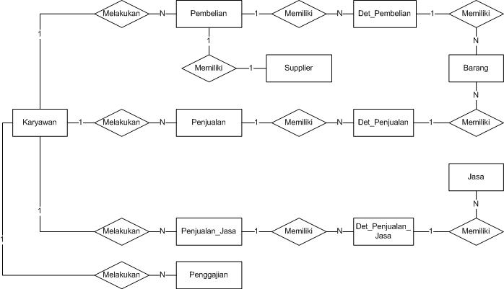
Gambar 4.7 ERD (Entity Relationship Diargam)

Diagram Jenjang
Diagram Jenjang digunakan untuk menggambarkan proses login, proses master data, proses transaksi dan proses laporan, diagram jenjang ini dapat dilihat pada Gambar 4.1
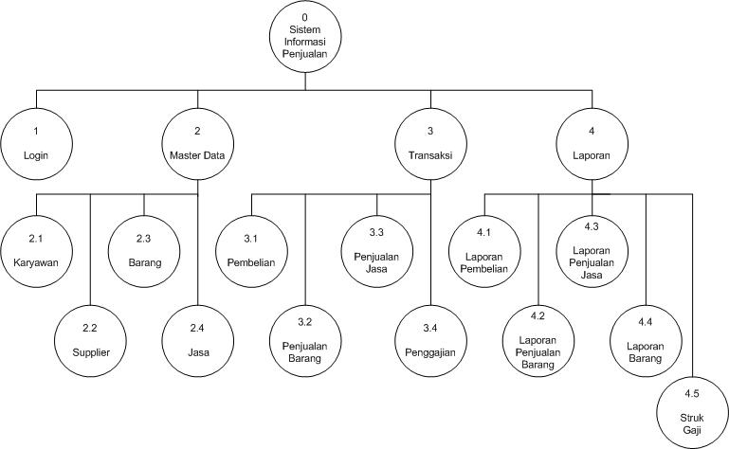
Gambar 4.1 Diagram Jenjang

Implementasi dan Pembahasan

Cara Kerja Sistem
Setelah dilakukan suatu analisa dan perancangan pada penelitian ini, selanjutnya diimplementasikan pada suatu sistem informasi. Sistem yang dibuat diharapkan akan mempermudah proses pengolahan data, transaksi dan juga penampilan informasi yang dibutuhkan. Sistem yang dibuat disesuaikan dengan analisis dan rancangannya agar sesuai dengan kebutuhan instansi terkait.
Untuk menjalankan sistem informasi pengolahan data dan transaksi pertama dilakukan pemasangan sistem informasi tersebut didalam komputer, maka perlu adanya pengaturan terhadap database SQL Server terkait dengan koneksinya, setelah dilakukan pemasangan dan pengaturan, maka sistem informasi siap digunakan. Hak akses dalam sistem dibagi menjadi 2 yaitu sebagai pemilik dengan hak akses penuh dan karyawan yang dibatasi hak aksesnya.

Pembahasan
- Halaman login
Halaman login merupakan halaman yang harus dilewati pengguna untuk mendapatkan hak aksesnya. Antarmuka halaman login seperti yang tertera pada gambar 5.3.
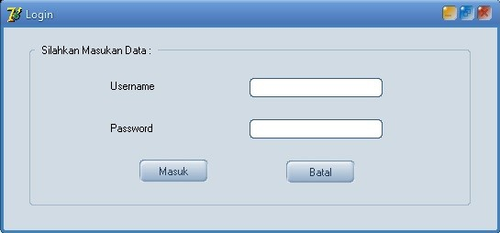
Gambar 5.3 Halaman Login
- Halaman Data Barang
Pada halaman ini, pengguna bisa melihat semua data barang. Tidak hanya melihat namun pengguna bisa melakukan proses pengolahan data seperti penambahan data, pengubahan data, dan penghapusan data yang nantinya akan berpengaruh pada data yang terdapat pada database.

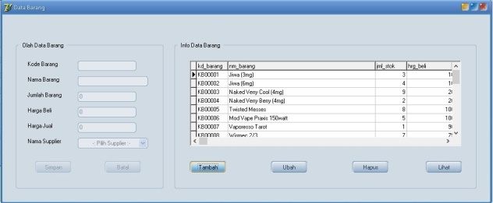
Gambar 5.6 Halaman Data Barang
- Halaman Transaksi Pembelian
Pada halaman ini pengguna dapat melakukan pencatatan transaksi pembelian yang dilakukan oleh instansi pada supplier. Halaman ini bisa diakses oleh pemilik maupun oleh karyawan. Antarmuka halaman transaksi pembelian bisa dilihat seperti pada gambar 5.9.
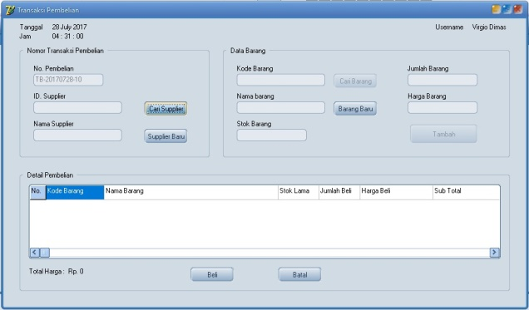
Gambar 5.9 Halaman Transaksi Pembelian

Kesimpulan

Simpulan
Berdasarkan hasil dari pengamatan dan penelitian yang telah dilakukan oleh penulis maka dapat diambil kesimpulan bahwa :
- Dengan adanya sistim informasi tersebut, pengguna bisa menggunakan halaman yang tersedia pada menu master data untuk melakukan pengolahan data. Seperti data karyawan, data barang, data jasa, data supplier, dan data gaji. Pengguna bisa melakukan penambahan, pengubahan, penghapusan dan menyimpannya pada database.
- Pada sistem informasi tersebut, disediakan halaman transaksi yang terdiri dari transaksi pembelian barang, penjualan barang, penjualan jasa dan penggajian. Halaman transaksi tersebut dapat digunakan untuk memudahkan pengguna dalam melakukan proses perhitungan transaksi dan penyimpanan hasil transaksi.
- Halaman laporan yang tersedia dapat digunakan untuk memperoleh informasi data yang dibutuhkan seperti, laporan data barang, laporan hasil transaksi.

Saran
Berdasarkan hasil pembahasan dan simpulan diatas, maka dapat diberikan saran sebagai berikut :
- Penyediaan alat dan pengembangan sistem agar bisa membaca barcode, sehingga proses transaksi bisa lebih cepat dan akurat.
- Penyempurnaan user interface untuk lebih memudahkan pengguna, seperti menampilkan gambar pada suatu barang.

Daftar Kepustakaan
[1] Affandi, Chairul, 2014, “Pengembangan Sistem Informasi Jual Beli Dan Stok Komputer Berbasis Client Server”, Tugas Akhir, Universitas Teknologi Yogyakarta.
[2] Ladjamudin, Al-Bahra, 2013, Analisis dan Desain Sistem Informasi, GrahaIlmu, Yogyakarta.
[3] McLeod, Raymond, Schell, George, 2010, Sistem Informasi Managemen (Terjemahan), Salemba Empat, Jakarta.
[4] Mulyawan, Rizky, 2011, Aplikasi Retail Berbasis Dekstop Pada Mini MarketErfa, Naskah Publikasi, Sekolah Tinggi Ilmu Menejemen dan Informatika, Amikom Yogyakarta, Yogyakarta.
[5] Nasrulloh, Kholid, 2012, “Pengembangan Sistem Informasi Penjualan Toko Meubel Berbasis Client Server”, Tugas Akhir, Universitas Teknologi Yogyakarta.
[6] Sutanta, Edhy. 2011, Basis Data dalam Tinjauan Konseptual, Andi, Yogyakarta
[7] Supardi, Yuniar, 2010, Semua Bisa Menjadi Programmer Java Basic Programming, PT. Elex Media Komputindo, Jakarta.
[8] Wahana, 2010, Membuat Aplikasi Client Server dengan Visual Basic 2008, Wahana Komputer, Semarang.
[9] Yakub, 2012, Pengantar Sistem Informasi, Graha Ilmu, Yogyakarta.
[10] Yuhefizar, 2011, Mudah Membangun Toko Online dengan CSM Prestashop, PT. Elex Media Komputindo, Jakarta.

